# Food零食商城

### 介绍，总体大概需求分析

1. 用户注册和用户注册
2. 用户中心—收货地址管理，优惠券，个人资料，安全设置（修改密码，手机验证，邮箱验证），订单管理，优惠券
3. 首页模块--活动，分类商品首页展示，今日推荐
4. 商品列表--销售排序，价格排序，评价排序，综合排序，商品所属商品类型标签，分页
5. 商品详情--展示价格等信息，商品描述，猜你喜欢展示同商品类型标签，评价等
6. 生成订单--放入购物车，支付

一个订单里面有很多个订单项

## 1.1前台需求分析

### 1.1.1用户模块

#### 注册:

1. 前台JS校验数据
2. 使用AJAX完成对用户名的异步校验
3. 后台struts2校验
4. 根据手机号码发送短信，并确认短信验证码
5. 验证码
6. 发送激活邮件
7. 把用户信息存到数据库

#### 激活

1.点击链接完成激活

根据激活码，查询数据库中是否有该用户

如果有，激活(将激活码字段清空)

修改用户的状态

#### 登录

1.输入用户名密码(数据校验)

2.用户名和密码都正确同时用户状态必须是激活状态

#### 退出

1.销毁Session

### 1.1.2分类模块

#### 查询一级分类

1.查询一级分类

把一级分类存到session范围(每个页面都有一级分类的数据)

#### 查询某个一级分类

1.查询所有一级分类

同时查询每个一级分类下所属的二级分类

#### 查询二级分类

1.查询二级分类

把二级分类存到session范围(每个页面都有二级分类的数据)

#### 查询某个二级分类

1.查询所有二级分类

同时查询每个二级分类下所属的三级分类

#### 查询三级分类

1.查询三级分类

把三级分类存到session范围(每个页面都有三级分类的数据)

#### 查询某个三级分类

### 1.1.3商品模块

#### 查询热门商品

1. 查询热门商品。(限制个数8个)

#### 查询最新商品

1. 查询最新商品。（限制个数8个）

#### 查询推荐商品

1. 查询推荐商品。（限制个数8个）

#### 查询某个分类商品

1. 根据分类的ID进行查询商品

#### 查询某个二级分类商品

1. 根据二级分类的ID进行查询商品

#### 查询某个商品信息

1. 根据商品ID进行查询商品

### 1.1.4购物模块

#### 添加到购物车

1. 将商品信息添加到购物车中

#### 从购物车中移除商品

1. 将商品信息从购物车中移除

#### 清空购物车

1. 将所有商品信息从购物车中移除

### 1.1.5订单模块

#### 生产订单

1. 将购物车中选定购买的信息存到数据库(生产订单)

清空购物车

#### 填写订单信息

1. 填写订单信息，如对商家说的话
2. 选中订单联系方式
3. 使用优惠券

#### 为订单付款

1. 在线支付功能
2. 修改订单状态
3. 修改订单信息(收货人，联系方式，送货地址)

#### 查询我的订单

1. 根据用户ID查询订单

#### 查询某个订单详情

1. 根据订单ID进行查询

### 1.1.6订单联系方式模块

#### 添加订单联系方式

1. 将用户ID，对应手机号码，地址，邮编，收货人姓名添加到数据库

#### 修改订单联系方式

1. 根据订单联系方式ID修改到数据库中

#### 删除订单联系方式

1. 根据订单联系方式ID删除

### 1.1.6优惠券模块

#### 抢到优惠券

1. 将用户ID，商品ID，优惠券ID添加到数据库
2. 将优惠券ID对应的优惠券数量减1

#### 使用优惠券

1.查询数据库是否有 用户ID，商品ID，优惠券ID这条记录，且状态为未使用

2.将商品价格减去优惠券价格，并在订单中强调使用优惠券，存入数据库

3.将该条记录标记为已使用

## 1.2后台需求分析

### 1.2.1用户模块

#### 添加用户

添加用户到数据库

#### 修改用户

修改用户到数据库

#### 删除用户

删除用户

#### 查询用户

查询用户(带分页)

### 1.2.2一级分类

#### 添加一级分类

添加一级分类

#### 删除一级分类

删除一级分类

级联删除二级分类

#### 修改一级分类

修改一级分类

#### 查询一级分类

查询一级分类

### 1.2.3二级分类

#### 添加二级分类

二级分类需要有所属一级分类

#### 修改二级分类

修改二级分类所属的一级分类

#### 删除二级分类

删除二级分类

#### 查询所有二级分类

查询所有二级分类(带分页)

### 1.2.3三级分类

#### 添加三级分类

二级分类需要有所属一级分类

#### 修改三级分类

修改二级分类所属的一级分类

#### 删除三级分类

删除二级分类

#### 查询所有三级分类

查询所有二级分类(带分页)

### 1.2.5商品模块

#### 添加商品

添加商品所属二级分类

上传商品图片

#### 修改商品

修改商品二级分类

修改商品图片

#### 删除商品

删除商品

#### 查询商品

商品查询(带分页)

### 1.2.6订单模块

#### 查询订单

查询所有订单(带分页)

异步加载订单项

#### 修改订单状态(已发货)

分日期排序

### 1.2.7前台首页模块

#### 幻灯片小模块

##### 查看幻灯片图片以及相应链接

查看当前幻灯片图片已经对应的链接

##### 更换幻灯片图片以及相应链接

更换当前幻灯片图片已经相应的链接

#### 推荐商品

##### 查看当前推荐商品

查看当前推荐商品信息和商品ID

##### 更换当前推荐商品

更换当前推荐商品

### 1.2.8活动模块

#### 发放优惠券

发放指定商品的指定价格的指定数量的优惠券

发放全商场指定价格不指定数量的优惠券

发放商品指定价格的不指定数量的优惠券

发放全商场指定价格指定数量的优惠券

#### 打折

打折指定比例填写

减少相应价格，填到数据库最新价格，将原来最新价格给为原价格

### 1.2.9数据模块

#### 前台数据反映

今日成交订单/今日未成交订单

今日待发货数/今日已经发货数

今日营业额/今天不同商品营业情况

优惠券的使用和存留情况/今日新增加的前台用户

所有商品的历史营业情况/不同商品的观众数

## 1.3数据库分析

### 用户表

用户名

密码

邮箱

手机

用户状态 0是未激活，1是已激活

注册时间

激活码

### 一级分类

一级分类ID

一级分类名称

### 二级分类

二级分类ID

二级分类名称

一级分类ID(外键指向一级分分类ID)

### 三级分类

三级分类ID

三级分类名称

二级分类ID(外键指向二级分分类ID)

### 商品表

商品ID

商品名称

商品最新价格

商品原价格

商品描述

商品余量

商品图片(路径)

商品销量

商品上架时间

商品标签和商品中间表的商品ID

商品选项ID set

三级分类ID(外键指向二级分类主键ID)

### 商品选项表

选项ID

商品ID

选项名

所属父类选项ID？？？？？？

### 购物车表

ID

商品ID

数量

用户ID

选项ID

### 商品标签表

标签ID

标签名

所属父类标签ID？？？？？？？？？

标签名

### 商品标签和商品中间表

标签ID

商品ID

### 订单表

订单ID

订单时间

订单金额

订单状态

订单联系方式ID

对商家说的话

优惠券ID

快递编号

快递表ID

用户ID(外键指向用户表主键ID)

### 快递表

快递ID

快递品牌

### 订单联系方式

主键ID

用户ID

收货人姓名

电话号码

邮编

地址

### 优惠券

优惠券ID

商品ID ？？

是否全商场通用 是为1，不是为0，优先看该选项，再看商品ID

优惠券剩余数量 如果为整数，通知允许领优惠券。不允许因领取过多导致小于0。手动输入-1，代表优惠券无限制

优惠券金额

优惠券截止时间

### 用户拥有的优惠券

主键ID

优惠券ID

用户ID

### 订单项表

主键ID

商品ID

订单ID

数量

小计

### 后台用户表

用户名

密码

### 幻灯片表

主键ID

图片路径

图片对应网页链接

### 活动商品

主键ID

活动商品ID

活动关键字

是否是首页推荐商品

## 1.4最终理想效果展示

这是希望最终希望的效果展示

### 首页

首页幻灯片和分类展示

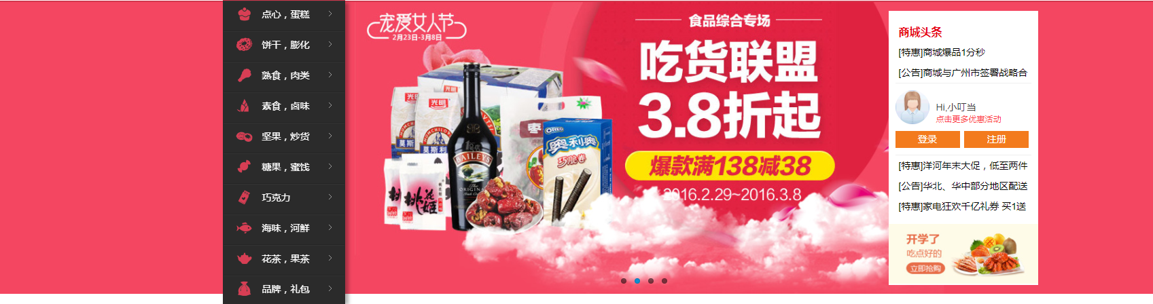

首页今日推荐与活动

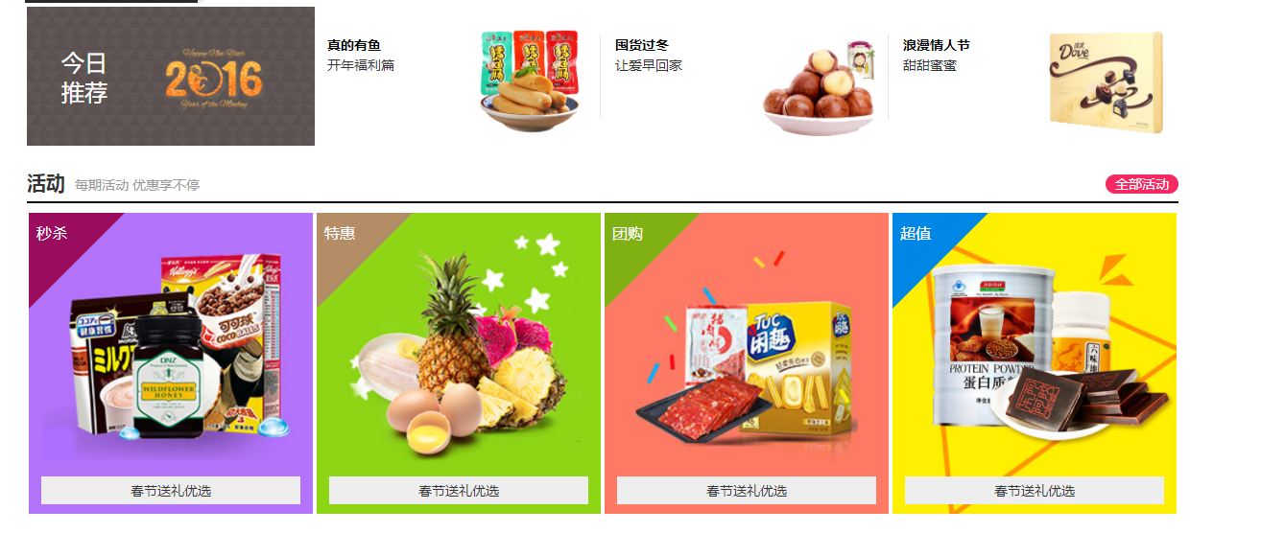

首页二级分类销售排序推荐

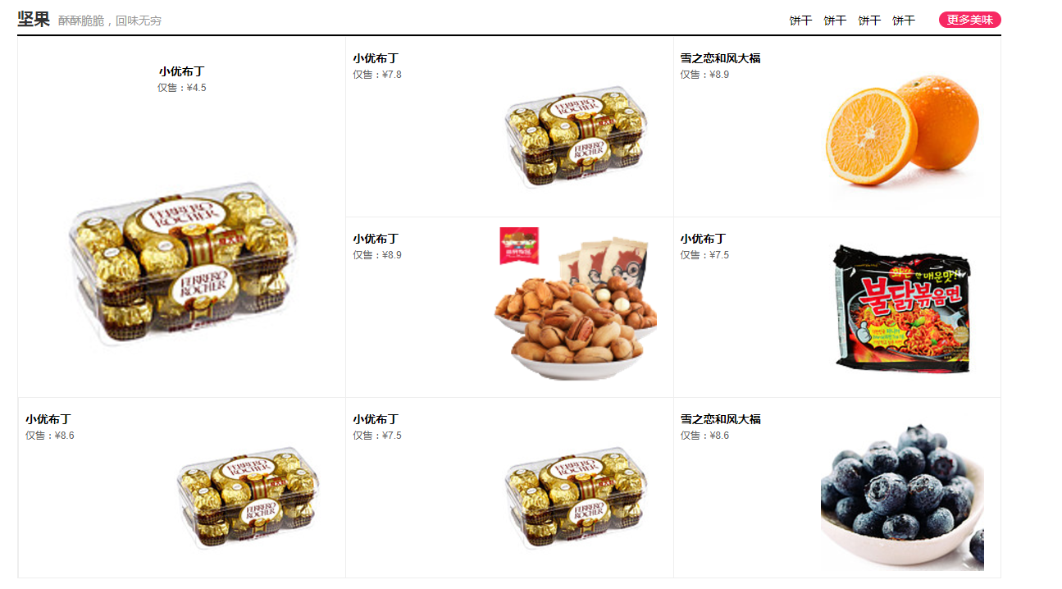

### 商品列表

商品列表商品类型标签

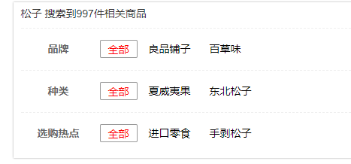

商品列表各种排序，商品展示，分页

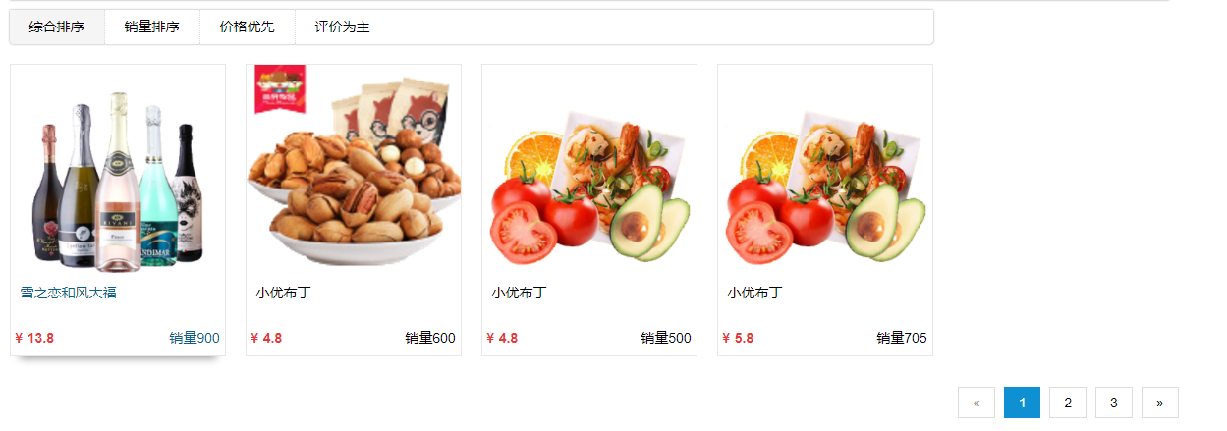

### 商品详情

商品详情商品的数据

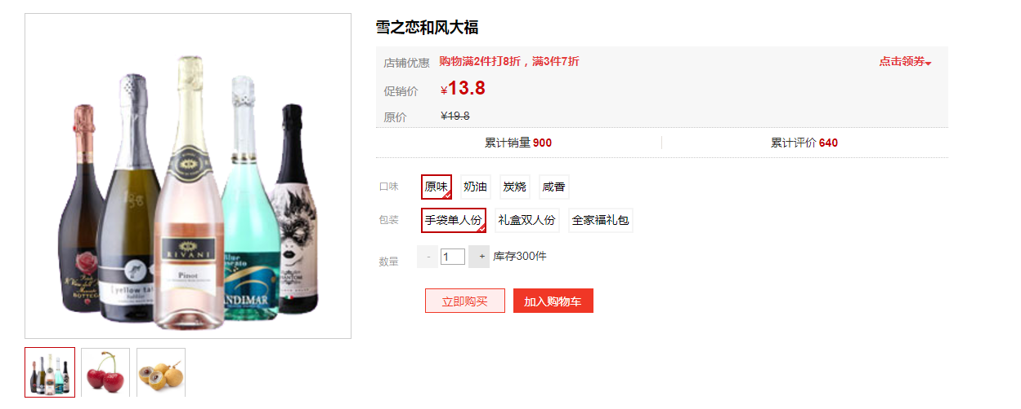

商品详情的详情，评价，以及根据同类型商品分类标签，给用户相类似的商品

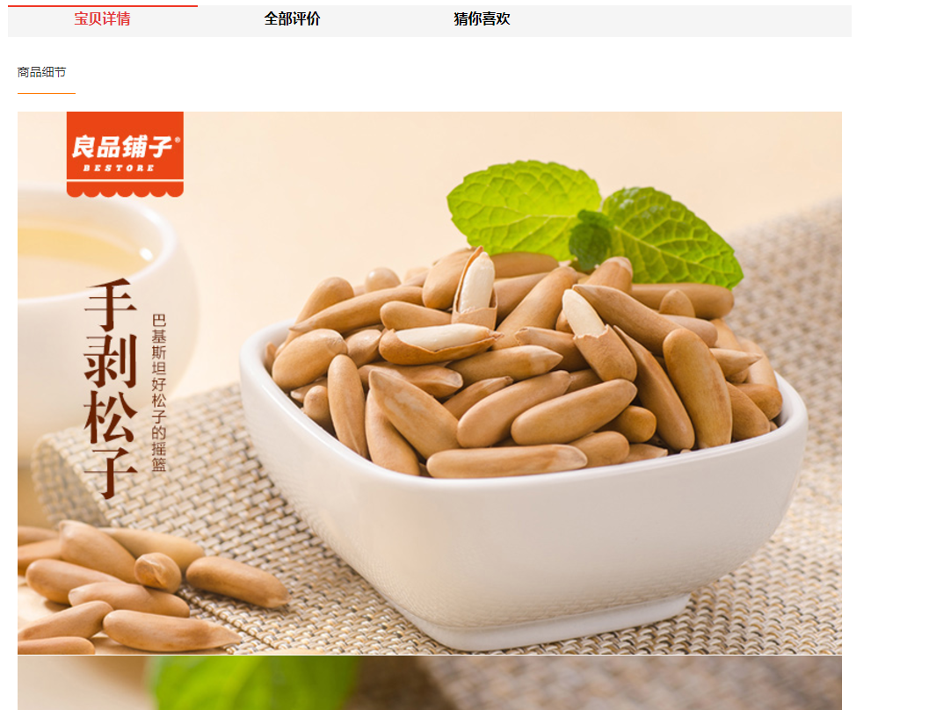

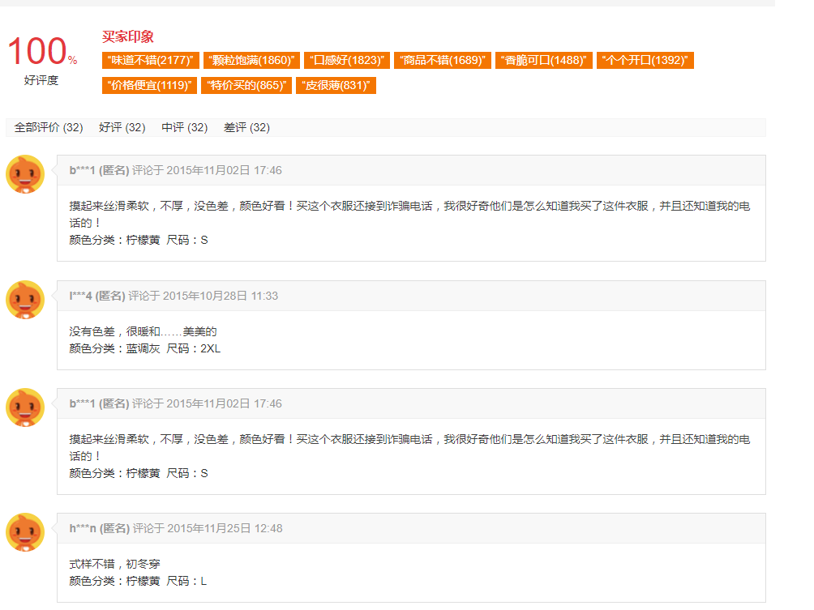

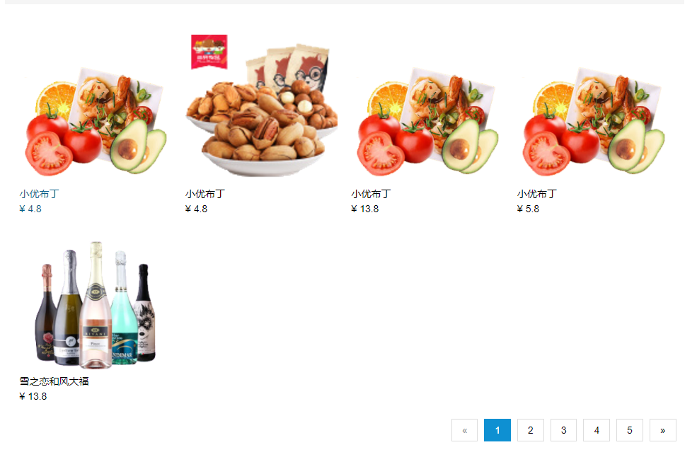

### 个人中心

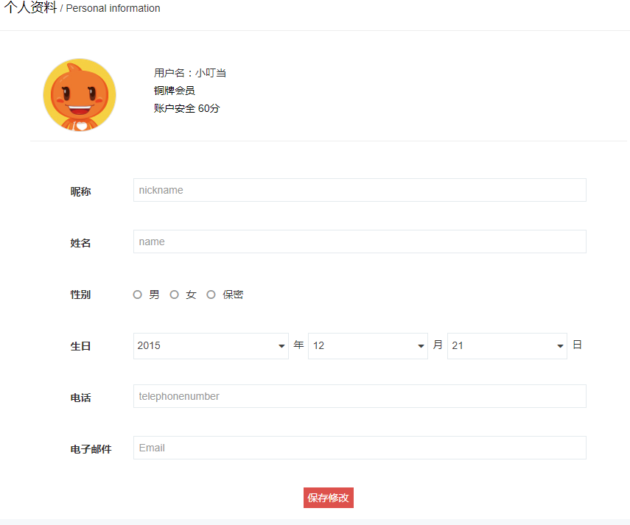

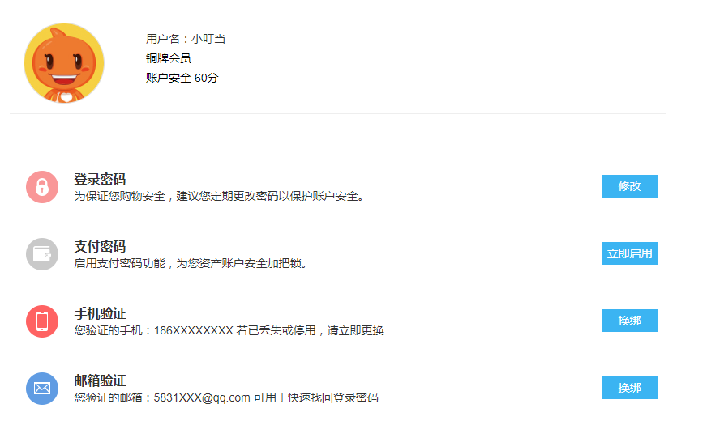

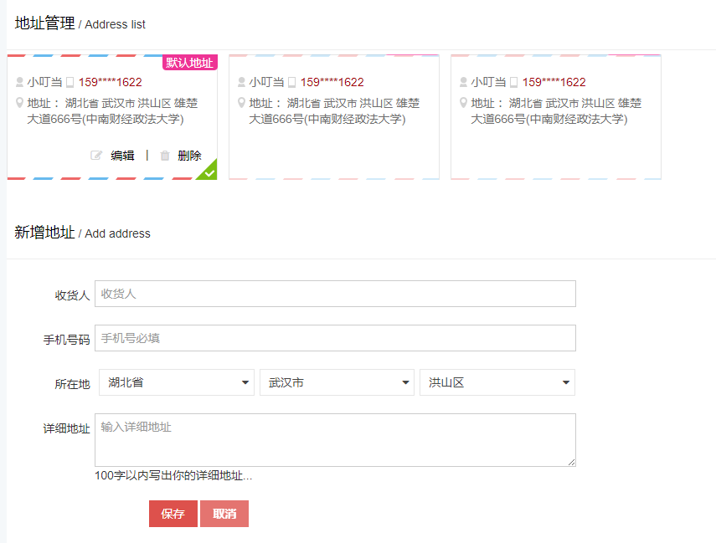

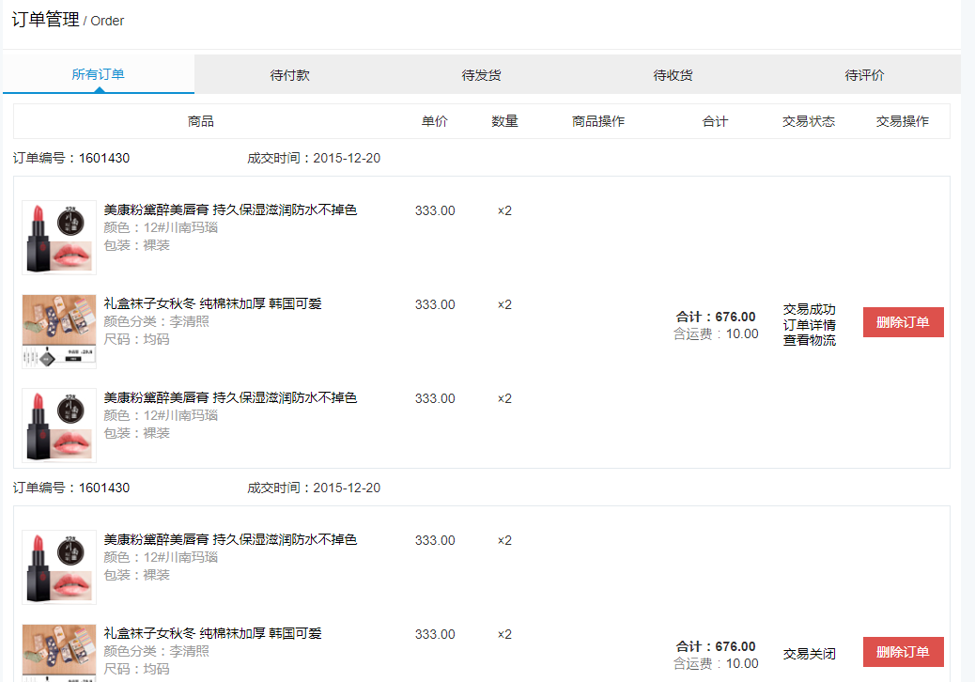

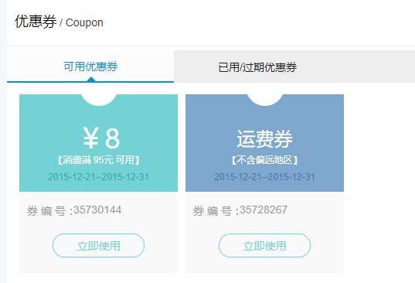

### 购物车

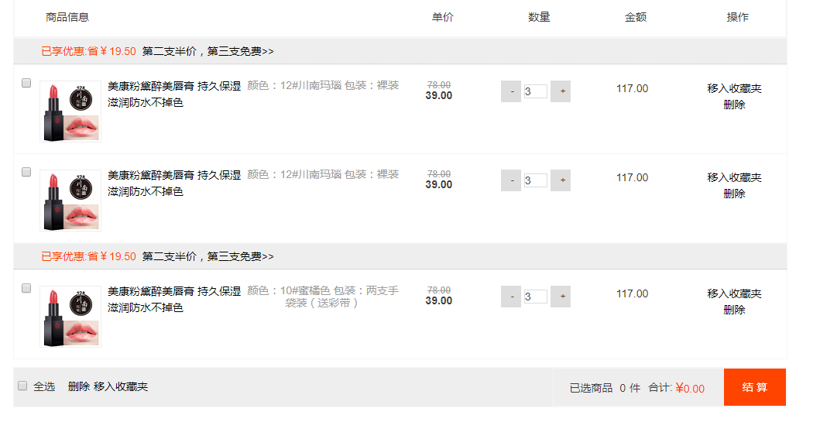

### 生成订单，支付

